附件5
秀山自治县考试期间新冠肺炎疫情防控
有关工作的公告

为进一步做好“外防输入、内防反弹”常态化疫情防控工作，保障考生身体健康和生命安全，根据国务院联防联控机制综合组《关于印发新型冠状病毒肺炎防控方案（第九版）的通知》（联防联控机制综发〔2022〕72号）重庆市新型冠状病毒肺炎疫情防控工作领导小组《关于进一步做好中高风险地区来渝返渝人员健康管理工作的通知》（渝肺炎组疫发〔2021〕21号）等文件精神，为做好我县各类现场考试期间新冠肺炎疫情防控工作，保障考生和考务工作人员身体健康，现将疫情防控相关工作要求公告如下：
- 请考生做好自身防疫防护工作，参加报名、考试前不去疫情风险地区活动，确保身体健康正常参考。
- 请考生通过微信官方公众号“国务院客户端”小程序已上线的疫情风险等级查询本人所处地区的疫情风险等级。结合微信官方公众号“通信行程卡”小程序查询14天国内外行程，查询是否经过中高风险地区。
- 对来自和途经中、高风险地区的报考人员，严格按照国家和重庆市疫情防控要求进行隔离和核酸检测；对发生本土病例，疫情发生地未划定为中高风险地区前的来秀返秀人员，须持48小时内核酸检测阴性证明，并按要求实行健康监测管理；所有参考人员须持健康码绿码、行程码。
- 参加报名、考试的考生应在报名、考试当天入场时主动向工作人员出示健康码、行程码。参加考试的考生经现场测量体温正常（＜37.3℃）者方可进入考点，自备一次性使用医用口罩或医用外科口罩，除身份确认、答题环节可摘除口罩以外，应全程佩戴，做好个人防护。
- 报考人员未按要求提供证明或健康码、行程码的，以及考试当天，报考人员进入考点前，因体温异常、干咳、乏力等症状，确认有可疑症状的报考人员，不得进入考点，应配合安排至医院发热门诊就诊。因上述情形被集中隔离医学观察或被送至医院发热门诊就诊的考生，不再参加此次考试，并视同主动放弃考试资格。
- 考生如因有相关旅居史、密切接触史等流行病学史被集中隔离，考试当天无法到达考点考试的，视为放弃考试资格。仍处于新冠肺炎治疗期或出院观察期，以及因其它个人原因无法参加考试的考生，视同放弃考试资格。
特别提醒：考生应认真阅读本《公告》内容，凡隐瞒或谎报旅居史、接触史、健康状况等疫情防控重点信息，不配合工作人员进行防疫检测、询问、排查、送诊等造成严重后果的，取消其考试资格，并记入事业单位招考诚信档案，如有违法行为，将依法追究其法律责任。
请考生严格遵守各项考试纪律，特别是各级政府在疫情防控期间根据《中华人民共和国刑法》《中华人民共和国治安管理处罚法》《中华人民共和国传染病防治法》等法律法规发布的各项决定、命令，否则相关部门将依法严肃处理。
新冠肺炎疫情防控考务咨询电话：023-76889338。
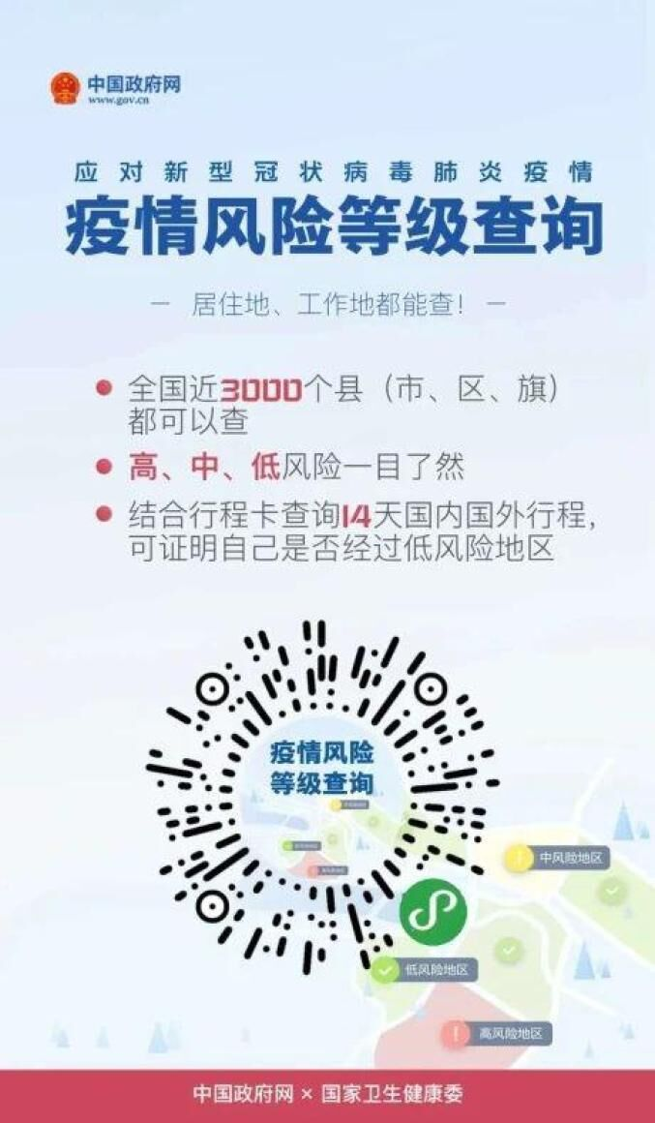

秀山自治县事业单位2022年考核招聘公费师范生、公费医学生、服务期满特岗教师考试新冠肺炎疫情防控承诺书
本人已认真阅读《秀山县考试期间新冠肺炎疫情防控有关作的公告》，知悉告知事项、证明义务和防疫要求。在此郑重承诺：本人填报、提交和现场出示的所有信息（证明）均真实、准确、完整、有效，符合疫情防控相关要求，并自愿承担因不实承诺应承担的相关责任、接受相应处理。

承诺人（签名）：
承诺人公民身份号码：
承诺时间：2022年 月 日

